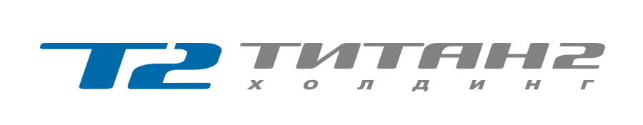

НАИМЕНОВАНИЕ ПРЕДПРИЯТИЯ | АО «КОНЦЕРН ТИТАН-2»
Генеральный директор: | Григорий Михайлович Нагинский
Адрес местонахождения: | 188540, Ленинградская обл., г. Сосновый Бор, а/я 297/5
Юридический адрес: | 123112, Москва, набережная Пресненская, дом 12, эт 51, пом III ком 1
Реквизиты: | ИНН 7827004484, КПП 770301001  р/с 40702810035000800033  в РФ АО «Россельхозбанк» г. Санкт-Петербург,  к/с 30101810900000000910  БИК 044030910ОГРН 2104714006648

